«Быстрее, выше, сильнее!»
Легкая атлетика является комплексным видом спорта, включающим в себя различные виды дисциплин. Она по праву считается королевой спорта, недаром, два из трех призывов в девизе «Быстрее, выше, сильнее» можно не задумываясь отнести к именно легкоатлетическим дисциплинам. Легкая атлетика составляла основу спортивной программы первых олимпийских игр. Свои позиции легкой атлетике удалось завоевать за счет простоты, доступности и естественности своих соревновательных дисциплин.
В нашем городе традиционно, на протяжении многих десятилетий, проводятся старты по легкой атлетике.
26 и 27 сентября 2019 г. состоялось первенство г. Азова по легкой атлетике среди сборных команд образовательных учреждений.
Приняла участие и наша школа. На старт вышли 25 старшеклассников, среди них есть уже опытные спортсмены, которые не раз выступали за спортивную честь школы, есть и новички, которым предстояло впервые выступить на таких соревнованиях.
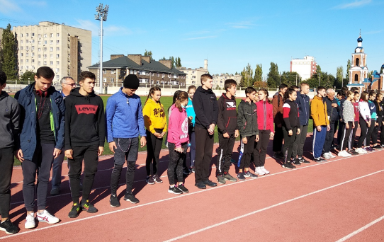

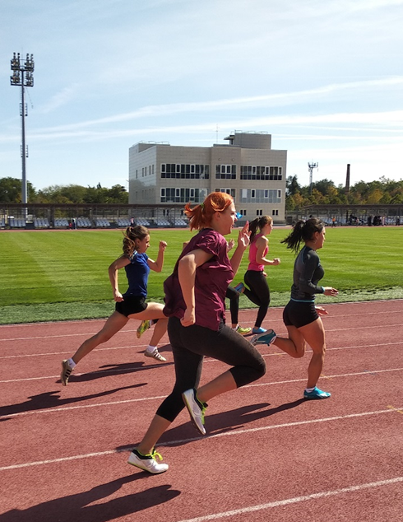

Соревнования начались с торжественного открытия, участников приветствовали ведущие специалисты Администрации г. Азова, УО.

Лёгкая атлетика — совокупность видов спорта, объединяющая такие дисциплины, как ходьба, бег, прыжки (в длину, высоту, тройной, с шестом), метание (диска, копья, молота), толкание ядра и легкоатлетические многоборья. Один из основных и наиболее массовых видов спорта.

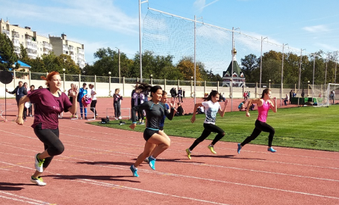

В программу школьных соревнований входили: бег - на 100 м, 200 м, 400 м, 800 м, 1500 м, толкание ядра, прыжки.

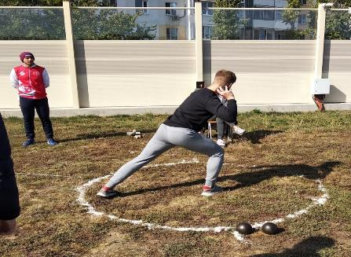

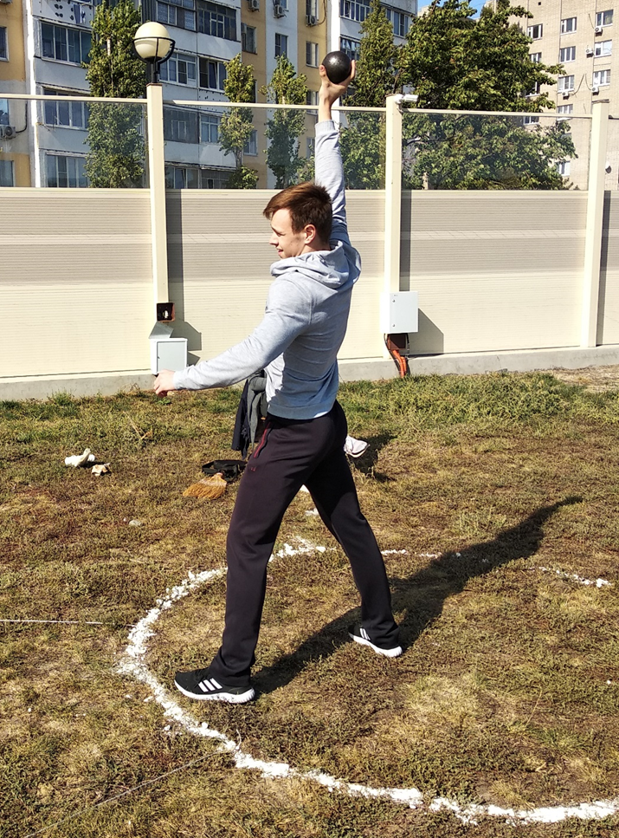

Призер соревнований в толкании ядра, 3 место, ученик 11 класса, Багмут Дмитрий.

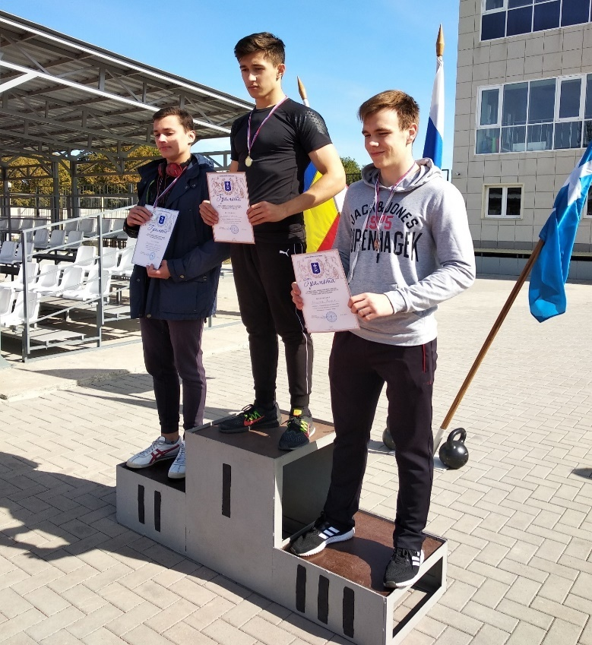

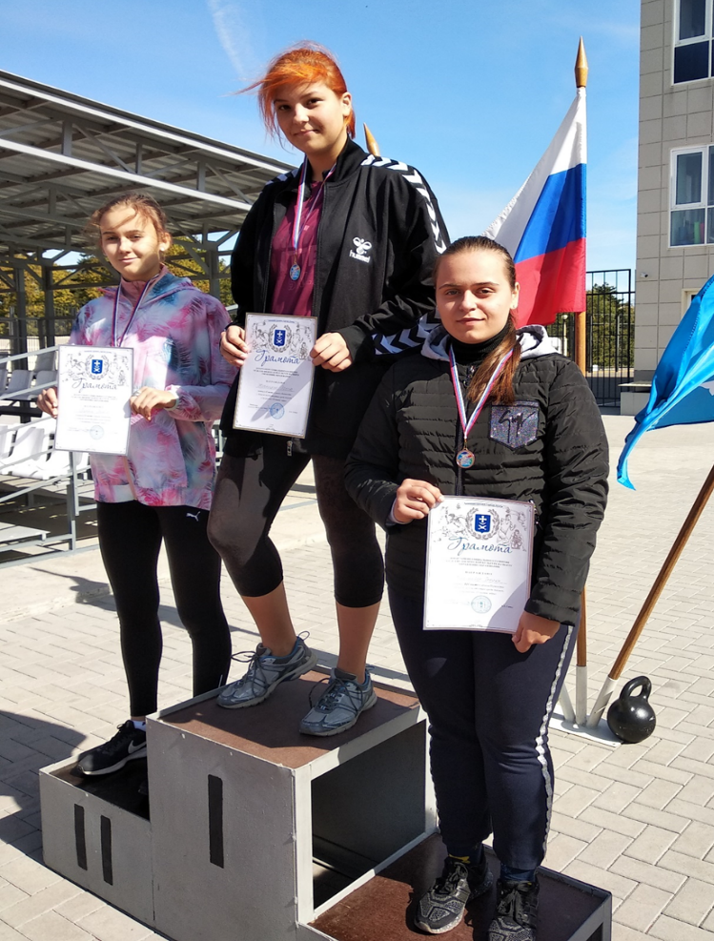

Призер соревнований в толкании ядра, 3 место, ученица 9 «а» класса, Фезермейер Эвелина

Дается старт на 100 метров.

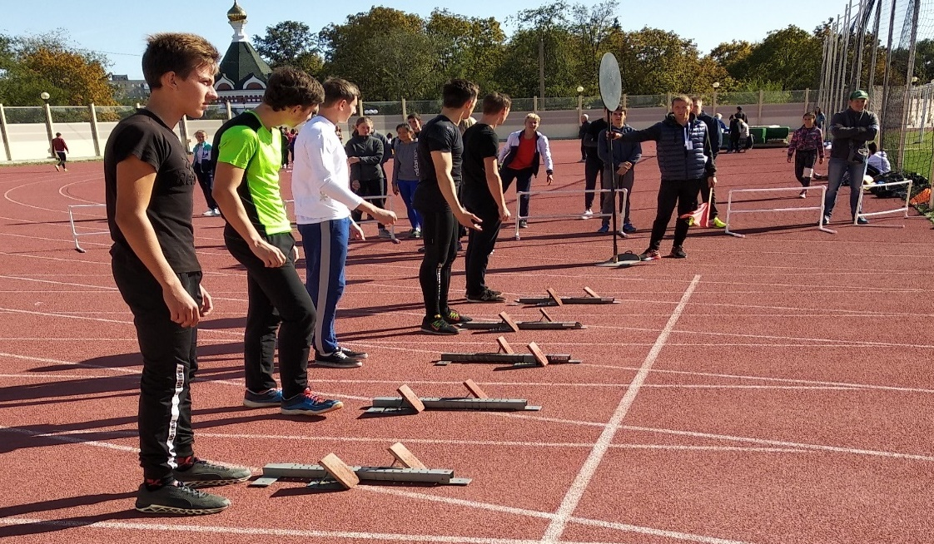

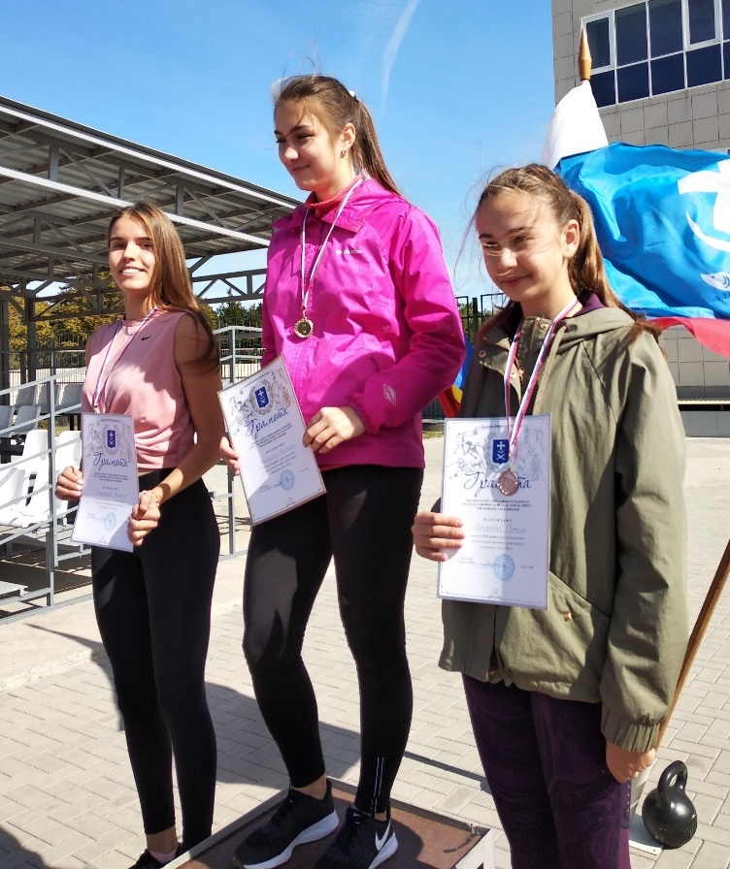
Чемпионка в беге на 100 м, 200 м, в эстафетном беге, ученица 11 класса, Каменская Анастасия.

Чемпионки в эстафетном беге по 100 метров - Каменская Анастасия, Ранюк Анастасия, Ларченко Анастасия, Чуйкова Виктория.
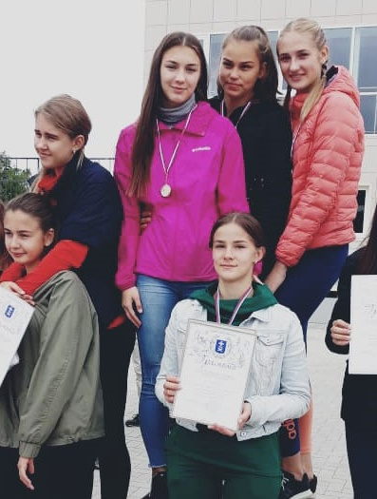

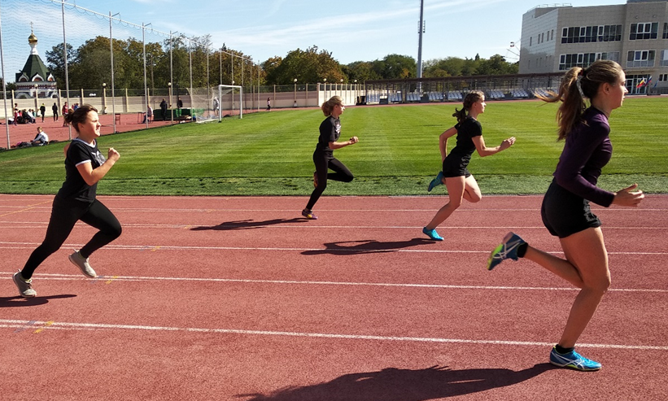

Бег на 1500м.

Именно благодаря всемирному развитию, большой популярности и постоянной эволюционной прогрессии легкая атлетика — это «королева спорта» (звание, которое она получила во второй половине XX века). За несколько десятков лет не было ни дня, чтобы этот титул мог быть отменен.
Легкая атлетика продолжает оставаться «во главе» спортивного мира и имеет большой почет в нашей стране, городе и в нашей школе.
Учитель МБОУ СОШ № 2: Кравченко Л.Г.

